
INFORME TÉCNICO DE FISCALIZACIÓN AMBIENTAL

IANSA - CENTRAL DE ENVASADO Y DISTRIBUCIÓN

DFZ-2022-1315-XIII-NE

 | Nombre | Firma
Aprobado | Claudia Pastore Herrera
Elaborado | Daniela Riquelme Zumaeta | 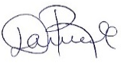  Daniela Riquelme Zumaeta  Fiscalizadora DFZ

SEPTIEMBRE 2022

- IDENTIFICACIÓN DE LA UNIDAD FISCALIZABLE

Antecedentes Generales
Identificación de la Unidad Fiscalizable:
IANSA - CENTRAL DE ENVASADO Y DISTRIBUCIÓN
Región:  Metropolitana | Ubicación específica de la unidad fiscalizable:  Ismael Briceño 1500, Quilicura
Provincia:
Santiago
Comuna:
Quilicura
Titular de la unidad fiscalizable:  IANSA Alimentos S.A. | RUT o RUN:  76.724.603-K
Domicilio titular:  Rosario Norte 615, piso 23, Las Condes,  Santiago, Región Metropolitana | Correo electrónico:  acmontes@iansa.cl
Teléfono:
+569 9449 5983

- INSTRUMENTOS DE CARÁCTER AMBIENTAL FISCALIZADOS
Identificación de Instrumentos de Carácter Ambiental fiscalizados
N° | Tipo de instrumento | N°/  Descripción | Fecha | Comisión/ Institución | Nombre
1 | NE | 38 | 2011 | MMA | Establece Norma de Emisión de ruidos generados por fuentes que indica
- HECHOS CONSTATADOS
Materia específica objeto de la fiscalización ambiental | Decreto Supremo N°38 de 2011 del Ministerio del Medio Ambiente, que establece Norma de Emisión de Ruidos Generados por Fuentes que Indica.
Exigencia asociada | Artículo 7. Los niveles de presión sonora corregidos que se obtengan de la emisión de una fuente emisora de ruido, medidos en el lugar donde se encuentre el receptor, no podrán exceder los valores de la Tabla N°1:  Artículo 9. Para zonas rurales se aplicará como nivel máximo permisible de presión sonora corregido (NPC), el menor valor entre:  - Nivel de ruido de fondo + 10 dB(A)  - NPC para Zona III de la Tabla 1
  Tabla N°1 Niveles Máximos Permisibles de Presión Sonora Corregidos (NPC) en dB(A)
  Zona | De 7 a 21 horas | De 21 a 7 horas
  Zona I | 55 | 45
  Zona II | 60 | 45
  Zona III | 65 | 50
  Zona IV | 70 | 70
Hechos constatados | En el marco de la denuncia ID 1638-XIII-2021, con fecha 02 de junio de 2022 siendo las 11:10 horas se concurrió a efectuar una actividad de inspección a la Unidad Fiscalizable “IANSA – Central de Envasado y Distribución”. Dado que los ruidos denunciados se perciben de mayor manera en horario nocturno, se concurrió a la empresa para obtener los datos de ésta para efectuar la notificación del acta de inspección a través de correo electrónico, donde personal fiscalizador de esta Superintendencia y de la I. Municipalidad de Quilicura fueron recibidos por Cristian Montero, Jefe de la Central de Envasado y Distribución de Quilicura, quien indica que la planta tiene 22 años y que se reciben camiones de 10 a 40 pies con azúcar y que en el sector denunciado, correspondiente al sector de bodega, se descarga la materia prima en pallets con grúas horquillas, la cual luego llega al interior de la bodega (galpón). Según indica, se tiene contacto frecuente con las Juntas de Vecinos y se atiende a estos ante sus reclamos, no obstante, no cuenta con medios verificadores al respecto.  A través del acta de inspección de la actividad, con fecha 02 de junio de 2022, se solicitó la siguiente información al titular, la cual fue respondida por medio de su carta sin número, con fecha 14 de julio de 2022:  - Señalar el horario de funcionamiento de la planta, en específico del sector de recepción de materia prima o bodega ubicado hacia la calle Ismael Briceño, indicando además el horario de recepción de camiones (diurno o nocturno).  Según señala el titular en su carta, el horario de operación de la planta corresponde al siguiente:  - Operaciones de envasado, mantención, logística y despacho (interior del galpón): 3 turnos de lunes a viernes de 07:00 a 14:30 horas, de 14:30 a 22:00 horas y de 22:00 a 07:00 horas. Sábados hasta las 22:00 horas.  - Administrativo (oficinas administrativas): de lunes a viernes de 08:00 a 18:00 horas.  - Transporte:  - Ingreso y salida de camiones por acceso de camiones: de lunes a sábado de 00:00 a 23:59 horas,  - Portón 15 y 16, calle interna al costado de calle Ismael Briceño: de lunes a sábado de 07:00 a 22:00 (recepción de producto terminado, recepción de materia prima en maxisacos, recepción de materia prima en pallet con sacos de 25kg  - Calle interna al costado de calle Ismael Briceño: lunes a sábado de 07:00 a 22:00 horas (descarga de contenedores marítimos).  Dado lo anterior, es posible constatar que existe funcionamiento nocturno de camiones y de la operación de la planta.  - Croquis de la planta, en específico del sector de recepción de materia prima o bodega ubicado hacia la calle Ismael Briceño.  Se adjuntan dos croquis de la planta, uno general (Figura 1) y otro indicando los accesos específicos (Figura 2).  - Cantidad y descripción detallada de maquinaria y equipos utilizados en el sector de recepción de materia prima o bodega hacia calle Ismael Briseño, indicando marca, modelo y función de cada uno. Se podrán incluir fotografías de los equipos individualizados del establecimiento.  De los equipos indicados por el titular, se señalan:  - Para faenas de recepción: grúa horquilla, camiones de transporte (con contenedor, sin contenedor, plano y furgón) para traslado de pallet con sacos de 25 kg y maxisacos de 1000 y 1200 kg, camión de transporte de traslado de azúcar envasada en sacos de 25kg o maxisacos de 12000 kg, o producto terminado (Anexo 3).  - Para faenas de carga despacho granel: camión granelero para carga y transporte de azúcar a procesos productivos.  - Informar todas las medidas de control de ruido asociadas al sector de descarga de pallets de materia prima o bodega que sean implementadas a la fecha, entre ellas barreras acústicas, medidas administrativas, entre otras. Se deben adjuntar todos los medios verificadores que den cuenta de la efectiva implementación de las medidas de control informadas, estos pueden ser fotografías fechadas y georreferenciadas, facturas o boletas, entre otros.  Se ejecutó un muro perimetral de cemento y árboles, los cuales reemplazaron una reja, según señala: “si bien el principal objetivo de esta modificación tiene implicancias de seguridad, el material actual y la plantación de árboles proveen una barrera a considerar para mitigar problemas por ruidos desde el centro de distribución.”  No se entrega información acerca de las características constructivas del muro, solo se indica “cemento”, por otro lado, la hilera de árboles no es suficientemente densa para atenuar la emisión sonora desde el interior de la planta, por lo que no es posible validar esta solución como acústica (Figura 3).  También se ejecutan medidas administrativas, dentro de ellas se encuentra:  - Comunicación con el personal de la instalación, con fecha 01 de julio de 2022, por la restricción de faenas de carga y descarga en calle interna paralela a Ismael Briceño entre las 22:00 y las 07:00 horas (Figura 4).  - Reuniones con juntas de vecinos, entre ellos representante “Campo Lindo y Consejo de Vespucio Norte”, presidente del Comité de Administración San Pablo 1. Se tratan temas de ruidos molestos, indicando las mediciones que se efectuarán en 4 puntos de medición, este correo electrónico cuenta con fecha 07 de julio de 2022 (Figura 5).  - Gestiones con el área de Supply Chain de Empresas Iansa S.A. para establecer normas de comportamiento a conductores de la cadena de logística tendientes a controlar generación de ruidos molestos durante tiempos de espera en el centro de distribución (Figura 6).  - Informar a esta Superintendencia su emisión de ruidos actuales, en conformidad a lo dispuesto en el artículo 20 del Decreto Supremo N°38, de 2011, del Ministerio del Medio Ambiente, en relación a los artículos 15 y siguientes del mismo cuerpo normativo, y a la Resolución N°693, del 21 de agosto de 2015 de esta Superintendencia, (…). La actividad de medición deberá ser realizada por una Entidad Técnica de Fiscalización Ambiental (ETFA) autorizada en el alcance correspondiente (…).  Al respecto, se adjunta el Reporte Id MED1950.1-01-22 de la ETFA SEMAM, quienes efectuaron mediciones con fecha 14 de julio de 2022, en relación a esto se efectúa un examen de información:  - Instrumental: Tanto sonómetro como calibrador acústico cuentan con su certificado de calibración periódica vigentes, cumpliendo con la Norma Técnica N°165, según el Decreto Exento N°542 de 27 de agosto de 2015 del MINSAL.  - Metodología: Se observa a lo largo del informe la utilización de la metodología de medición y evaluación indicados en el  D.S. N°38/11 del MMA, en cuanto a posicionamiento de sonómetro, descriptores registrados, cantidad y duración de las mediciones.  El receptor R1 es medido en fachada y el receptor R3 es medido al interior de la planta (debido a que no se tuvo acceso a este receptor durante período nocturno), colindante a una vivienda, ambos son representativos dadas las características geográficas del sector, asimismo, se efectúa una medición representativa en el receptor R2, la cual se mide en altura en condición nocturna, siendo los receptores válidos para análisis.  - Zonificación: Se corrobora el uso de suelo de los receptores y homologación de zona, ubicándose estos en Zona Habitacional Mixta del Plan Regulador Metropolitano de Santiago, homologable a Zona III del D.S. N°38/11 MMA.  - Resultados: A partir de los datos obtenidos según la metodología señalada en el D.S. N°38/11 MMA, es posible indicar que la fuente no excede el límite establecido para Zona III de la Norma de Emisión en periodo nocturno. Los resultados se encuentran en la siguiente tabla:  Tabla 1. Mediciones ETFA.  Dentro de las fuentes de ruido encontradas durante la evaluación acústica: funcionamiento de tamizado, sector de abastecimiento, zona de carga de camiones en la partes posterior de la empresa (tránsito de grúas horquillas y elevadores eléctricos), labores de aspirado y descarga de azúcar envasado.
  Receptor N° | NPC dB(A) | Ruido de Fondo dB(A) | Zona DS N°38 | Periodo | Límite dB(A) | Estado
  R1 | 46 | - | III | Nocturno | 50 | No supera
  R2 | 44 | - | III | Nocturno | 50 | No supera
  R3 | 45 | - | III | Nocturno | 50 | No supera
Conclusiones | Si bien no se constata la implementación medidas de control ingenieriles para el control de ruido, si se constata la implementación de medidas administrativas que mejoran la relación con la comunidad.  No existe superación del límite establecido por la normativa para Zona III del D.S. N°38/11 MMA en periodo nocturno, no generándose una excedencia en la ubicación de los receptores R1, R2 ni R3, por parte la actividad industrial que conforma la fuente de ruido identificada.

Registros
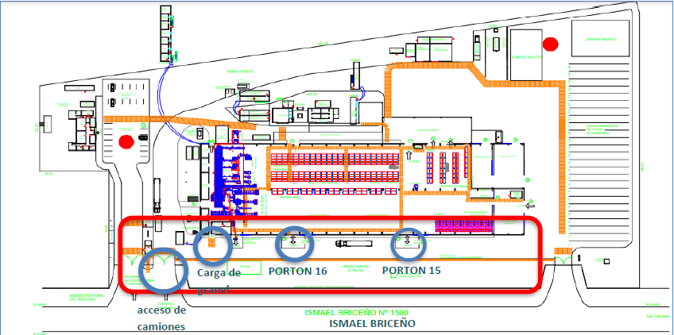
Figura 1. Croquis planta general.

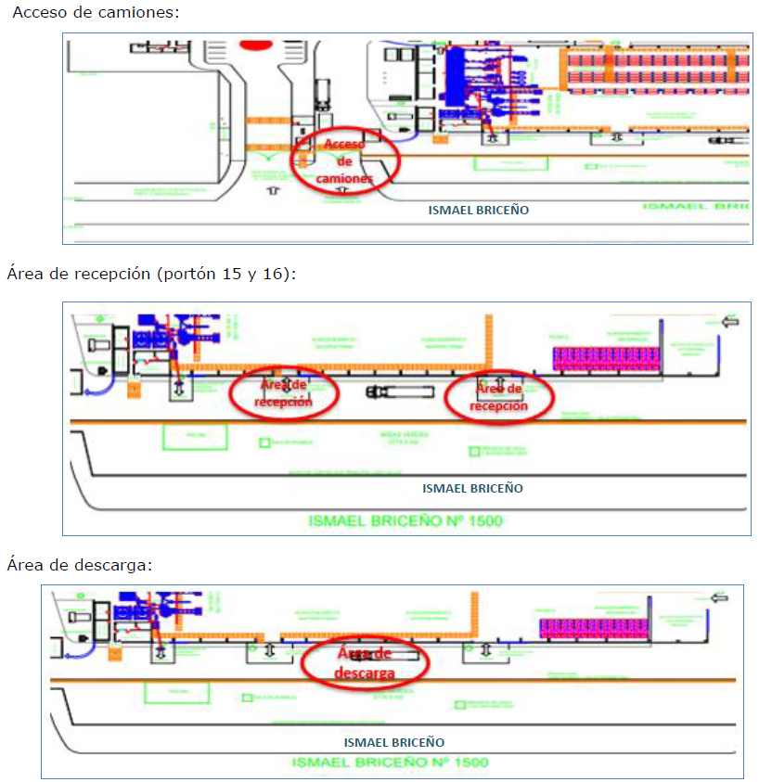
Figura 2. Croquis accesos.
Figura 3. Muro perimetral actual.

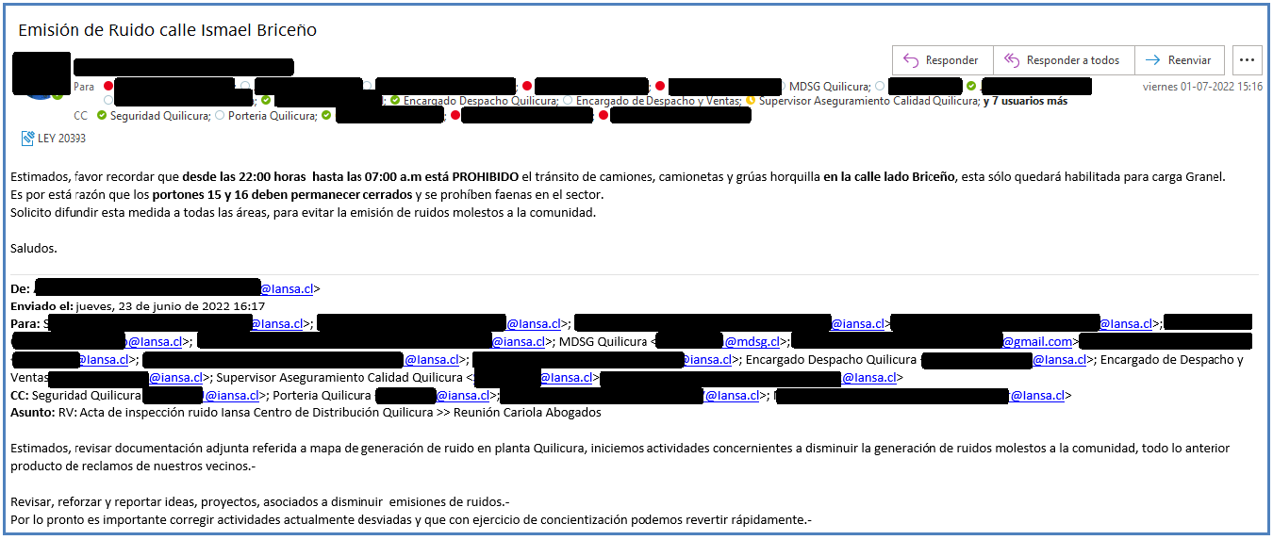
Figura 4. Comunicación interna prohibición de uso calle al lado de Ismael Briceño.

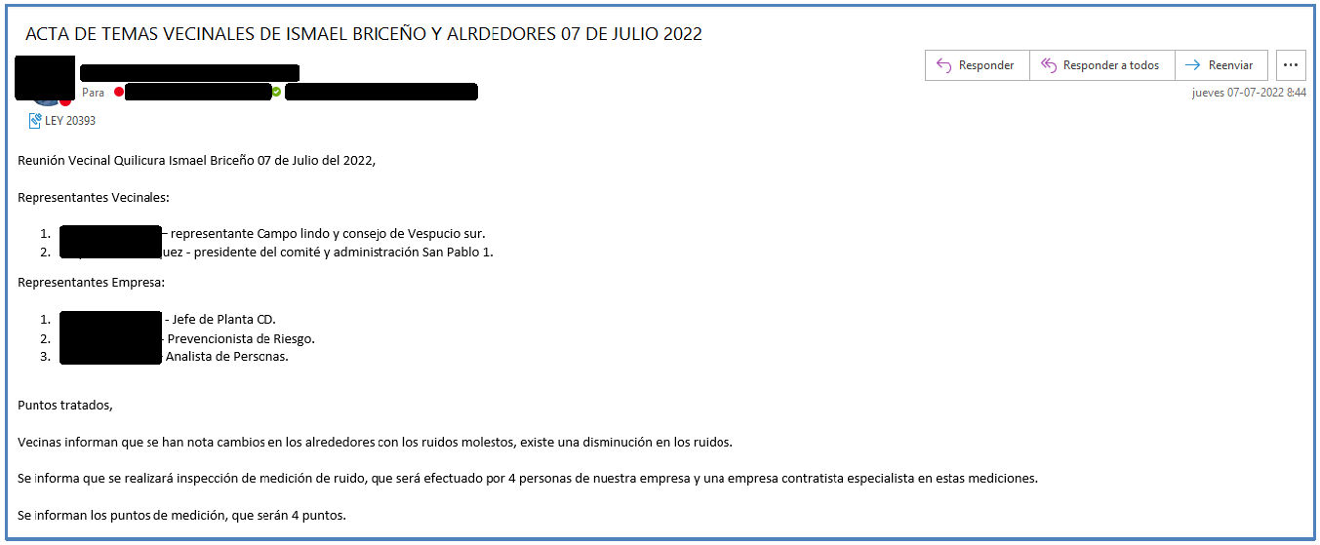
Figura 5. Reunión juntas de vecinos.

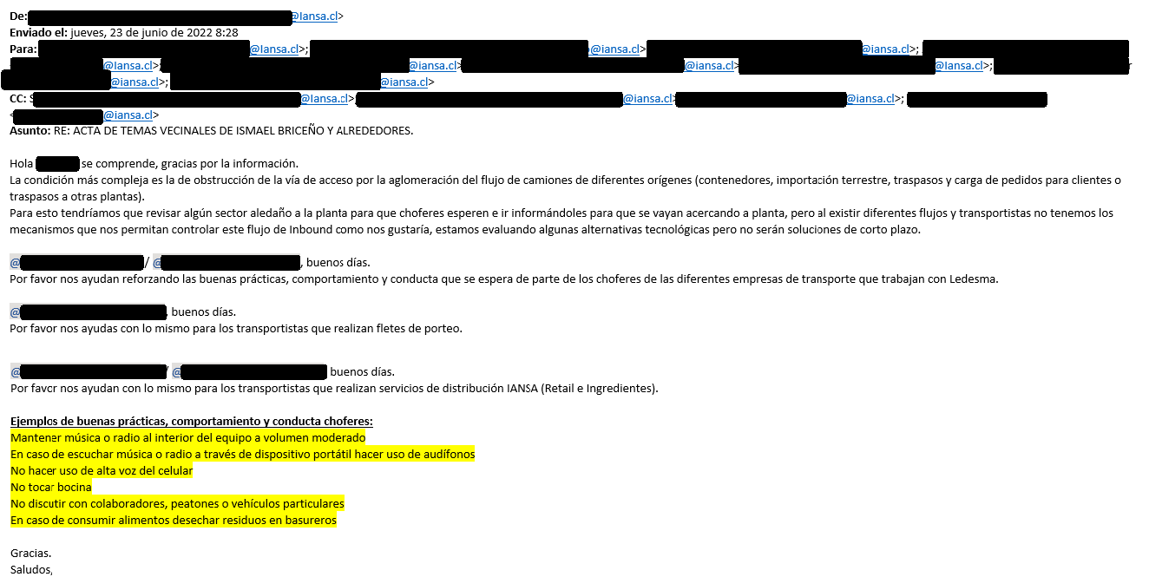
Figura 6. Correo electrónico área de Supply Chain de Empresas Iansa S.A.

- ANEXOS
N° Anexo | Nombre Anexo
1 | Acta de inspección con fecha 02 de junio de 2022, de la Superintendencia del Medio Ambiente
2 | Carta titular con fecha 16 de junio de 2022
3 | Carta titular con fecha 14 de julio de 2022

